Мақала
15 мамыр күні Қарағай бастауыш мектебінде «Білімді ұлт – білім берудің және отбасылық құндылықтардың сапасы» атты ата-аналар жиналысы өтті. Ата-аналар жиналысының мақсаты: ата-аналарды мемлекеттік білім беру саясатының бағыттары, орта білім беру жүйесінің жетістіктері туралы хабардар ету және мектепті басқаруда педагогтар мен ата-аналардың күш-жігерлерін біріктіру.
«Рухани жаңғыру» қоғамдық сананы жаңғырту бағдарламасын іске асыру шеңберінде өткізілуде.
Ата-ана жиналысы Халықаралық отбасы күніне (15 мамыр) арналады. Бұл мереке қазіргі әлемде әрбір «қоғамның ұясы» маңызды екендігін еске салады.
Отбасы қоғамның негізгі элементі ретінде тұрақтылық пен даму факторы болып қалып отыр. Отбасының арқасында мемлекет нығая түседі және дамиды, халықтың әл-ауқаты артады. Отбасының амандығы – елдің даму және ілгерілеу өлшемі.
Өткізу форматы: жалпы мектептік ата-аналар жиналысы және білім деңгейлері бойынша ата-аналар жиналысы.
Қатысушылар: ата-аналар, жергілікті өкілдік және атқарушы органдардың өкілдері, демеушілер және меценаттар, БАҚ.
Ата-ана жиналысындағы күн тәртібінің мәселелері:
1) «Жыл табысы»: республиканың, өңірдің, мектептің білім беру жүйесінің жетістіктері;
2) мектеп оқушыларын тәрбиелеудің негізі ретінде «Рухани жаңғыру» бағдарламасын іске асыру;
3) оқу процесін цифрландыру;

1 сұрақ бойынша мектеп меңгерушісі Алкебаева Анель Болатқызы сөйледі.
1. Қазақстан Республикасы білім беру жүйесінің жетістіктері.
Қазақстан бастауыш білім беруді қамту бойынша әлемнің 137 елі арасында 4-орын алды.
«Адами даму индексі» рейтингінде Қазақстан 188 мемлекеттің ішінен 56-орынды иеленіп отыр.
3-6 жастағы балаларды мектепке дейінгі тәрбиелеумен және оқытумен қамту 90,5% құрайды.
Беделді халықаралық олимпиадалардың қорытындылары бойынша мектеп оқушылары арасындағы Қазақстанның құрама командасы әлемде 10-орынды алады.
2017 жылы қазақстандық мектеп оқушыларымен 661 награда, оның ішінде 125-алтын медаль, 197 - күміс, 327-қола , 12-құрмет грамотасын жеңіп алды.
51 шетелдік ЖОО-мен бірлесіп 50 ЖОО-да қос дипломды білім беру бағдарламалары бойынша оқыту жүргізілуде.
260 біліктілік бойынша жаңа модульдік бағдарламалар іске қосылды, мұнда ТжКБ 3 біліктіліке дейін алу көзделген.
Дүние жүзінің Quacquarelli Symonds World University Rankings үздік университеттері рейтингінде 8 қазақстандық ЖОО атап көрсетілді.

2 сұрақ бойынша Ботый Алмагүл сөз сөйледі
Мектеп оқушыларын тәрбиелеу негізі ретінде «Рухани жаңғыру» бағдарламаны іске асыру
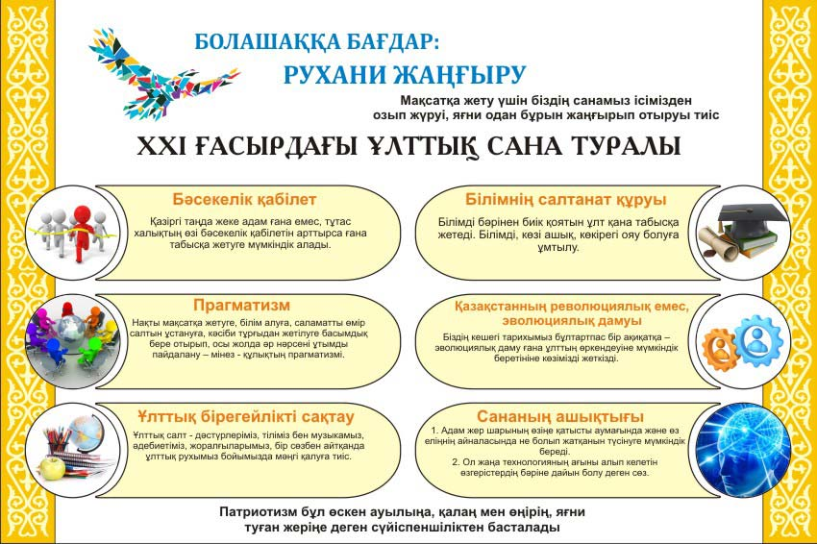

- ОТАНЫМ – ТАҒДЫРЫМ» базалық бағыты. Мақсаты: шынайы прагматимз синергиясында және біртұтас ұлы ұлтқа тәнділік сезімі бар білім беру ғұрпында тәрбиеленнен жеке тұлға.
- «ӨЛКЕТАНУ» базалық бағыты. Мақсаты: Қазақстанның игілігіне арналған істерге қатысуға дайын өзінің кішкентай отанының тарихына, мәдениетіне, әдет-ғұрпы мен салт-дәстүрлеріне деген құрмет пен белсенді азаматтық позициясы бар патриот.
- «САНАЛЫ АЗАМАТ» базалық бағыты. Мақсаты: бүкіл өмір бойы білім алуға, қоршаған әлемнің сын-тегеурінін қабылдауға және өзінің өмір сүру сапасына қанағаттануға дайын жалпы адами құндылықтар және бәсекеге қабілеттілік негізінде белсенді өмірлік стратегиясы бар әрбір жеке тұлғаның өзін-өзі дамытуына ықпал ететін жағдайларды жасау.
3 Сұрақ бойынша Ашербекова Раушангуль Ануарбековна сөйледі
- Оқу процесін цифрландыру
Мектеп әкімшілігінің мүшелеріне және сынып жетекшілеріне ұсынымдар:
1. Оқу-тәрбиелік процесті цифрландыру, робот техникасы кабинеті мен үйірмелерін ашу бойынша мектеп жоспарларымен ата-аналарды таныстыру.
2. Мектептің оқу процесін цифрландыруды дамытуға ата-аналарды тарту туралы «Информатика» пәнінің мұғаліміне, «Білім Lend» және «Күнделік» компанияларының өкіліне сөз беру.
3. Аталған тақырып бойынша бейне роликтерді көрсету.
Жиналыс соңында ата-аналармен тренингтер өткізіп, түрлі ойындар өткізілді.

